106學年度三年級上學期資訊課教學計畫
三年級上學期資訊課，教學的內容為：作業系統的基本操作、中英文輸入法的練習、瀏覽器的使用與電子郵件的收發，說明如下：
一、作業系統的基本操作：本年度的作業系統使用Windows 10，學生能認識電腦的軟硬體，熟悉Windows 10的基本操作。
二、中英文輸入法的練習：中英文輸入法的練習為本學期教學的重點，養成使用正確的指法輸入中英文，正確的指法如下圖所示：
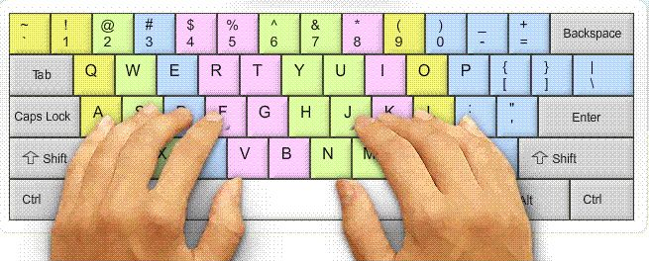
每一隻手指負責的按鍵如下圖所示：
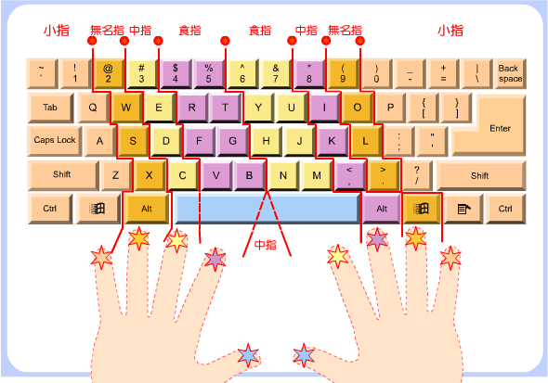
Windows 10中文輸入法使用「新注音輸入法」，這個輸入法是中文的智慧型注音輸入法，會自動選擇正確的語詞，標點符號輸入使用快速鍵，常用的快速鍵說明如下：
「Ctrl」+「,」= ， 逗號
「Ctrl」+「.」= 。 句號
「Ctrl」+「'」= 、 頓號
「Ctrl」+「;」= ； 分號
「Ctrl」+「Shift」+「:」= ： 冒號
「Ctrl」+「Shift」+「?」= ？ 問號
「Ctrl」+「Shift」+「!」= ！ 驚嘆號
三、瀏覽器的使用：介紹Chrome與Firefox瀏覽器的使用、搜尋資料與複製文字、下載圖片的方法。詳見：安裝Firefox瀏覽器與附加元件。
四、電子郵件的收發：學校的電子郵件使用教育版的Google Apps，每一位同學都會配發一個Google帳號，內含Gmail、雲端硬碟、日曆、協作平台、聯絡人、地圖、YouTube、Blogger、翻譯、相片等多項功能，本學期的教學重點為Gmail的使用。詳見；Gmail 插入圖片、Gmail寄送10GB的大檔案。

